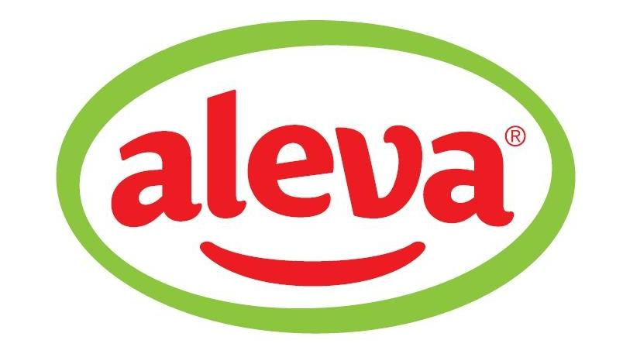

U skladu sa čl. 223 Zakona o privrednim društvima (Sl. Glasnik RS br.125/2004) u postupku sticanja akcija pro-rata od svih akcionara
„ALEVA“ AD NOVI KNEŽEVAC
u p u ć u j e
PONUDU ZA STICANJE SOPSTVENIH AKCIJA (PRO-RATA)

1. OSNOVNI PODACI O PONUDI ZA STICANJE SOPSTVENIH AKCIJA
1.1.IZDAVALAC KOJI OTKUPLJUJE SOPSTVENE AKCIJE: | «ALEVA« A.D. NOVI KNEŽEVAC  Adresa:Novi Kneževac, Svetozara Miletića 15  Matični broj: 08025860; PIB:101460297
1.2.DATUM ODLUKE SKUPŠTINE AKCIONARA i UPRAVNOG ODBORA „ALEVA“ AD NOVI KNEŽEVAC: | - Odluka Skupštine akcionara „ALEVA“ AD Novi Kneževac br. 5834/09-3 od 29.06.2009.g.  - Odluka Upravnog odbora „ALEVA“ AD Novi Knežavac od 23.12.2009.god
1.3 UKUPAN BROJ IZDATIH AKCIJA, VRSTA, KLASA, SERIJA, CFI KOD I ISIN BROJ AKCIJA NA KOJE SE ODNOSI OVA PONUDA: | Ukupan broj emitovanih akcija: 37.244  Obične akcije sa pravom glasa  CFI kod:ESVUFR  ISIN broj: RSALVAE70908  Nominalna vrednost: 2.400,00 dinara.

2.USLOVI PONUDE ZA STICANJE SOPSTVENIH AKCIJA
2.1. MAKSIMALAN BROJ AKCIJA KOJE IZDAVAOC ŽELI DA STEKNE I % UČEŠĆA KOJI STIČE: | 500 običnih akcija, odnosno 1,34% od ukupnog broja emitovanih akcija.  Ukoliko ukupan broj običnih akcija koje su ponudjene na prodaju prelazi maksimalan broj od 500 običnih akcija, Izdavaoc može da stekne i veći broj običnih akcija (delimično ili u celosti) u skladu sa likvidnošću, rezervama, Zakonom, Odlukom Upravnog odbora, a na osnovu saglasnosti direktora.
2.2.CENA PO KOJOJ SE AKCIJE OTKUPLJUJU: | 12.000,00 dinara po akciji
2.3.DATUM I POSTUPAK PLAĆANJA: | Plaćanje se vrši u novcu, 3 (tri) dana po isteku poslednjeg dana za deponovanje.
2.4. DATUM OTVARANJA PONUDE: | 25.12.2009.godine
2.5. DATUM ZATVARANJA PONUDE: | 04.01.2010.godine
2.6 MESTO, NAČIN I VREME KADA SE MOGU DEPONOVATI AKCIJE NA RAČUN DEPONOVANIH HOV IZDAVAOCA: | Akcije se mogu deponovati na račun deponovanih hartija od vrednosti ponuđača broj 80600-920-4467604-56. Racun deponovanih hartija otvoren je u Centralnom registru, preko člana Centralnog registra HoV BDD „MAX DILL“ AD Beograd. Akcije se mogu deponovati svakog radnog dana dok traje ponuda za preuzimanje, a na dan zatvaranja ponude do 12 časova i to lično ili preko punomocnika, davanjem pismenog naloga za deponovanje akcija članu Centralong registra HoV kod koga se vodi vlasnicki racun hartija od vrednosti akcionara.  Otvaranje vlasničkog računa za hartije od vrednosti i deponovanje akcija može se obaviti i posredstvom Brokersko dilerskog društva “MAX DILL” AD BEOGRAD, člana Beogradske berze a.d. i Klirinškog člana Centralnog registra, svakog radnog dana od 09:00 do 15:00h u prostorijama sedišta društva u Beogradu, Ul.Vojvode Brane 18g.  UPOZORENJE AKCIONARIMA:  Deponovanje akcija se smatra prihvatanjem ponude izdavaoca za kupovinu-sticanje sopstvenih akcija.  Davanjem naloga prihvatate da prodate akciju po navedenoj ceni
2.7. NAČIN NA KOJI AKCIONAR OSTVARUJE PRAVO DA ODUSTANE OD PRIHVAĆENE PONUDE: | Akcije se mogu povući sa računa deponovanih hartija od vrednosti, davanjem pismenog naloga za povlačenje akcija članu Centralnog registra koji je izvršio prenos akcija na račun deponovanih hartija od vrednosti,svakog radnog dana dok traje ponuda i do 12 časova na dan zatvaranja ponude.
2.8.TROŠKOVI KOJE SNOSI AKCIONAR KOJI JE PRIHVATIO PONUDU ZA STICANJE SOPSTVENIH AKCIJA: | Akcionar koji prihvata ponudu za sticanje sopstvenih akcija snosi troškove u skladu sa važećim Tarifnicima Centralnog registra i člana Centralnog registra preko koga je izvršio deponovanje akcija na račun deponovanja ponuđača.
2.9. SVE DODATNE INFORMACIJE MOŽETE DOBITI KOD KORPORATIVNOG AGENTA IZDAVAOCA: | Brokersko-dilersko društvo «MAX DILL» AD BEOGRAD, Vojvode Brane 18G, 11000 Beograd tel/faks;011/380-77-87; e-mail:office@maxdill.rs
2.10.DOSTAVA PONUDE: | Izdavalac „ALEVA“ AD Novi Kneževac će Ponudu o sticanju sopstvenih akcija dostaviti svim zakonitim imaocima akcija shodno članu 223. Zakona o privrednim društvima.
2.11.IME I POTPIS LICA ODGOVORNOG ZA SADRŽAJ OVE PONUDE:  Izdavalac: | ALEVA AD NOVI KNEŽEVAC  Direktor  Mile Klepić
Korporativni agent: | MAX DILL AD BEOGRAD  Predsednik Upravnog odbora  Stanković Vesna

Datum: 24.12.2009.godine.

